Como criar um Modelo de Dados utilizando a ferramenta DB Designer

Danilo Giacobo
Setembro, 2010
Tela Principal

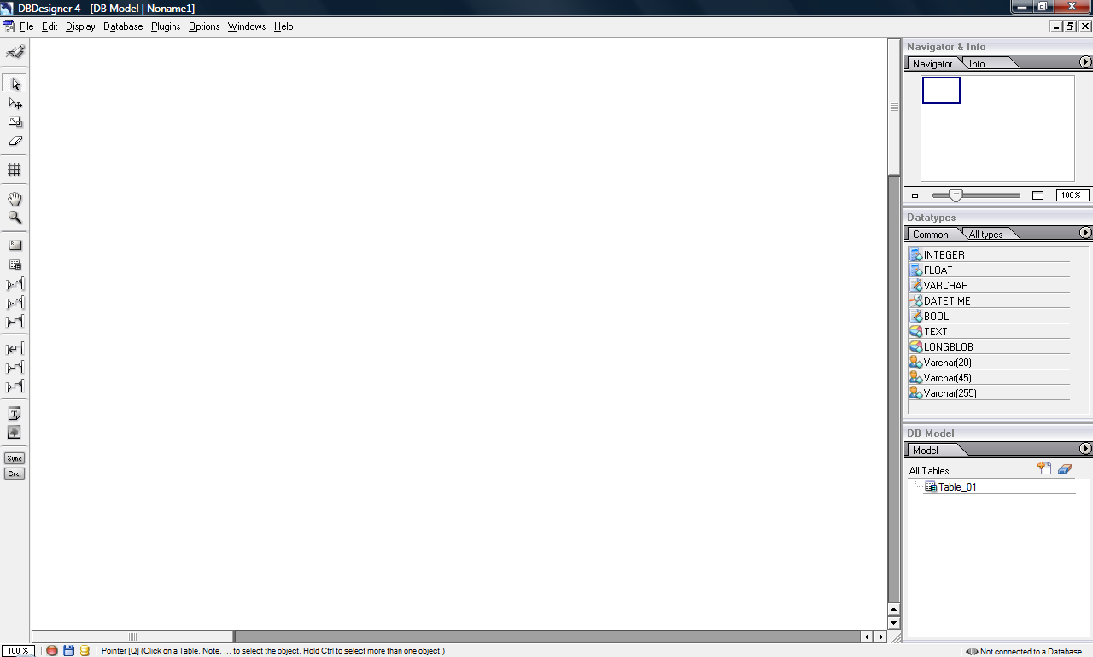

Criando uma Tabela
Para criar uma Tabela é necessário clicar no ícone e clicar na área em branco onde se deseja colocar a mesma. Para alterar o nome (Table Name) e ver os detalhes da mesma basta dar dois cliques com o botão esquerdo do mouse.

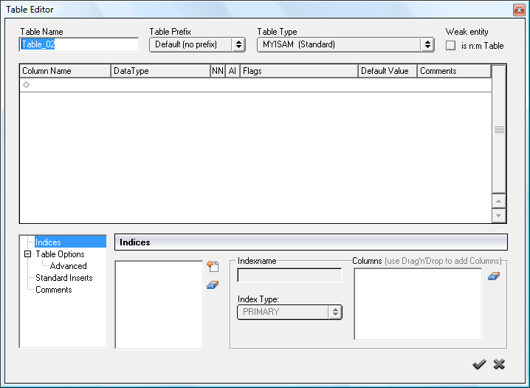

Adicionando os Campos em uma Tabela

Para criar os campos que integram uma determinada Tabela é preciso que a mesma esteja aberta (como mostra a imagem anterior) e preencher o nome do campo na coluna Column Name e o tipo do campo na coluna Data Type conforme mostra a imagem abaixo.

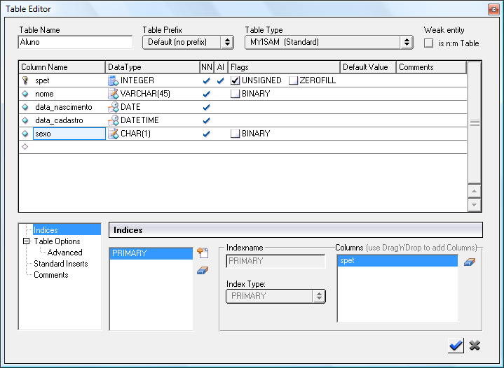

Você pode escolher se o campo poderá conter valores nulos (desmarcando a opção NN para o mesmo) e se este será auto numerado (marcando a opção Al do mesmo). Para definir a chave primária da tabela é necessário clicar no ícone do lado esquerdo do nome do campo (neste caso a chave primária é o campo spet e obrigatoriamente a ferramenta não o deixará desmarcar a opção NN).

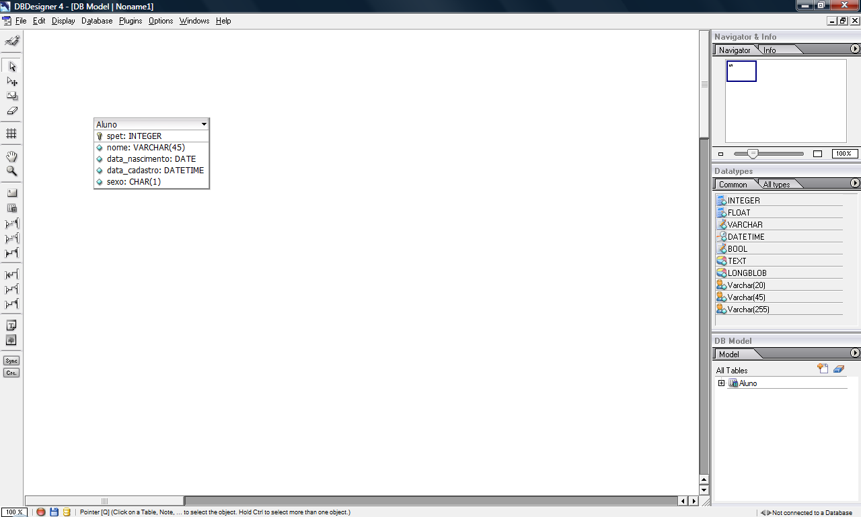
Criando outra Tabela e relacionando a mesma

Para relacionar duas tabelas que estão no modelo será necessário definir primeiro qual o tipo de relacionamento. A ferramenta possui três tipos que são descritos a seguir:

Relacionamento um para muitos
Relacionamento um para um
Relacionamento muitos para muitos

No nosso exemplo vamos utilizar o primeiro tipo de relacionamento para ligar a tabela de Alunos com a de Telefones (Um Aluno possui 0, 1 ou mais telefones).

Selecione o ícone e clique na tabela Aluno e depois na tabela Telefone. Será criado um relacionamento conforme apresenta a imagem abaixo:

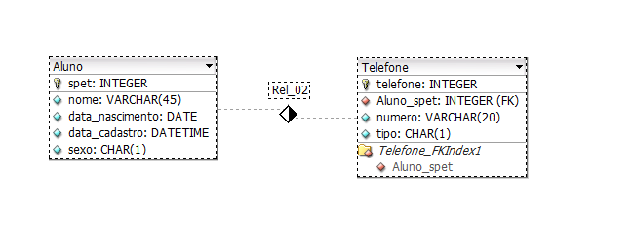
Clicando duas vezes sobre a tabela Telefone você poderá alterar o nome da chave que foi criada (Aluno_spet) para o nome que desejar.

Clicando duas vezes sobre o Relacionamento (Rel_02) você poderá alterar o nome do mesmo bem como o tipo de relacionamento existente entre as tabelas.

